前期報告書について

IE3A 2190999 電子太郎　　IE3B 2190998 情報二郎　　SK3A 2190999 通信三郎

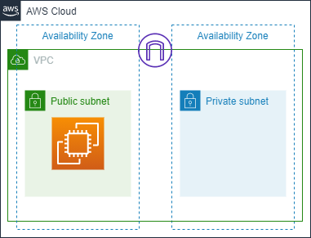

図 1　図題は図の下

１． まえがき

この報告書フォーマットは、電子情報通信学会の大会原稿フォーマット[1] を元に作成したものである。まず、タイトルを自分の研究テーマ名に変更する。まえがきでは、研究背景から記述し、最後は目的で締めくくるとよい。本研究では、・・・・・・・・・・・・・に注目し、・・・・・・・・・の・・・・・・・・・・・について調査する／・・・を作成する。

2 ．基礎的事項（タイトルは変更）

本節では、まず本研究を理解する上で前提となる事項について説明する。タイトルは具体的な内容に変更する。自分の研究のコアとなる技術を簡潔に説明するとよい。

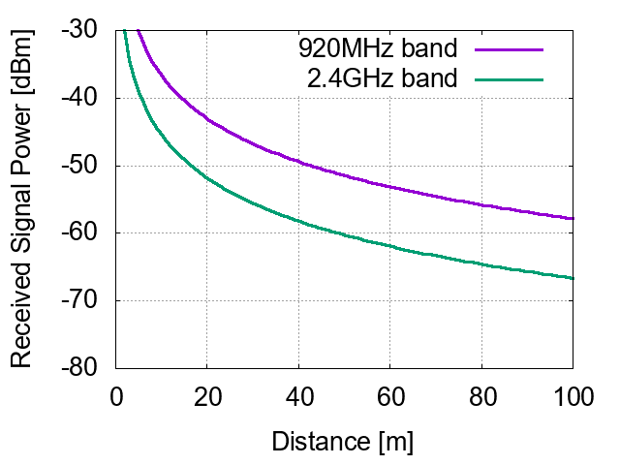

図 2　図題は図の下

この報告書は、2段組み1ページで作成してある。紙面が限られているため、必要最小限の内容に絞り、できるだけこの要旨だけで完結されたものにすべきである。プレゼンによる発表会を行う場合は、この要旨とプレゼンの大筋を同じ内容にする。

この報告書の第2節から第4節までの構成は目安であり、研究内容や分量により変更してよい。例えば、基礎的事項として特に説明することが無い場合は、この節をカットしたり、逆に次の節が長くなりそうな場合は、節または小節（3.1、3.2など）に分けたりしてもよい。

できるだけ1ページにまとめる方が良いが、図に多くのスペースを割く必要がある研究などでは2ページなっても構わない。

3．内容と手順、仕様、システム構成など

本節の内容は、ゼミや研究内容により異なる。技術検証の場合は、構築した環境やネットワーク、使用した機材について簡単に説明する。具体的に何を検証するのか、あるいは測定するのか、などについて述べ、次節の研究結果につなげるようにする。ネットワーク構成や使用したシステムパラメータなどは、図や表にすると分かりやすい。

システムやネットワークを作成の場合は、その機能や構成について説明する。機能は主なものを箇条書きでまとめるなどしてもよい。構成は図を作成し、要素間の連携や使用技術が分かりやすいようにするとよい。

図は、PowerPointやdrow.io等を使用し、各自で作成する。実行画面のキャプチャも可能である。Webサイトや文献からそのままコピーした図は、原則として使用しない。図表の位置は、結果のグラフも含めて全てを右上にまとめるか、左下と右上に分けてもよい。表番号と表題は上に書き（表 1）、図番号と図題は下に書く（図 1および図 2）。

表 1　表題は表の上

|  |  |
| --- | --- |
|  |  |
|  |  |
|  |  |
|  |  |

4．研究結果

これまでに得られている結果をまとめる。実装済みの機能や確認済みの動作結果など、現時点でどこまで進んでいるかが分かるとよい。数値で得られる結果に対しては、表やグラフを作成し、本文中でも「図 2に○○を示す。この結果から～」などと説明を記述する。紙面が限られているため、全ての結果を示すことが難しい場合は、重要なものに絞り、報告書全体の流れをその結果に合わせる。

5．まとめと今後の課題

本文の最後に、目的からまとめを簡潔に書き、今後の展開や実施できなかったことがある場合は、今度の課題として記述する。本研究では、・・・について・・・を行った。今後の課題として、・・・、・・・などが挙げられる。

参考文献やサイトがある場合は、以下のように最後の節を作成し、通し番号をつけて記述する。紙面が限られているため、多くても3つ程度にする。

参考文献

[1]電子情報通信学会 大会講演原稿テンプレート https://www.ieice.org/jpn_r/event/taikai/index.html